

**北京赞同科技发展有限公司**

**ABX 编译脚本设计说明**

**Ver 1.0.0 ©**

**版权声明：**

本文档的版权归北京赞同科技有限公司所有，未经授权不得复制和引用。本文档若有改动，恕不另行通知。

**编制说明：**

|  |  |  |  |
| --- | --- | --- | --- |
| 编制部门： | 研发六部 | 密 级： | 保密 |
| 编 制 人： | 尹宏伟 | 编制日期： | 2021/11/24 |
| 审 核 人： |  | 审核日期： |  |
| 文件编号： |  | 文件版本： | 1.0.0 |

# 变更记录

|  |  |  |  |  |  |
| --- | --- | --- | --- | --- | --- |
| 序号 | 版本号 | 修改内容 | 修改章节 | 修改人 | 修改日期 |
| 1 | 1.0.0 | 新建文稿 |  | 尹宏伟 | 2021/11/24 |
|  |  |  |  |  |  |
|  |  |  |  |  |  |
|  |  |  |  |  |  |
|  |  |  |  |  |  |

目录

1. 编译 ABX 源码 5

1.1. 描述 5

1.2. 编译指令 5

1.3. 编译准备阶段 5

1.4. 编译阶段 5

1.4.1. 编译平台 SDK 5

2. 编译 ABX 托管的 SDK 5

2.1. 描述 6

2.2. 编译指令 6

2.3. 编译准备阶段 6

2.4. 编译阶段 6

2.4.1. 编译 SDK 6

3. 编译 ABX 交易工程 7

3.1. 描述 7

3.2. 编译指令 7

3.3. 编译准备阶段 7

3.4. 编译阶段 8

3.4.1. 编译交易工程 8

3.4.2. 编译 AW 入口 12

3.4.3. 编译 SDK、第三方依赖 13

3.4.4. 编译外部模块 13

3.4.5. 其他 13

# 编译 ABX 源码

## 描述

abx-platform负责维护及编译 ABX 平台源码。

## 编译指令

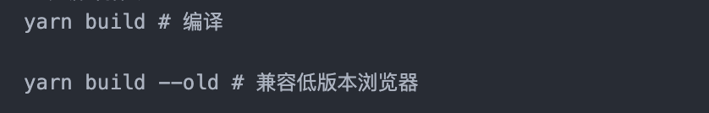

## 编译准备阶段

* 获得需要编译的 SDK
* 根据编译指令确定是否兼容低版本浏览器

## 编译阶段

### 编译平台 SDK

* abx-env、abx-startup、abx-embedAB4 使用 UMD 规范编译，其他 SDK 使用 commonJS 规范编译
* 编译时依赖了其他 SDK 或第三方包使用 __abxLoad__ 函数封装模块运行时查找
* SDK package.json 文件 style 字段指定样式文件时，单独编译该样式文件

# 编译 ABX 托管的 SDK

## 描述

abx-sdk负责编译其他部门的 SDK，维护由其他部门负责。

## 编译指令

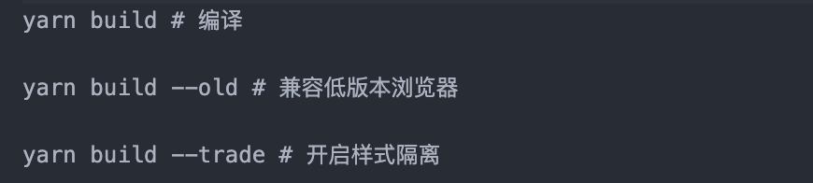

## 编译准备阶段

* 获得需要编译的 SDK
* 根据编译指令确定是否兼容低版本浏览器
* 针对部分编译后的 SDK 包名做调整

## 编译阶段

### 编译 SDK

* 根据指令编译兼容浏览器的不同版本
* 编译样式文件（组件库）
  + 字体文件需要拷贝
  + 样式文件使用 postcss 编译
  + 编译后的内容根据--trade 指令来判断是否开启样式隔离

# 编译 ABX 交易工程

## 描述

abx库负责编译交易工程，支持开发交易和开发 WEB 应用。

* 开发交易：交易工程的组件虽然由交易工程目录来组织，但是本质上都是零散的，运行时需要 ABX 平台根据 websocket 推送的消息解析出要显示的组件来加载，即流程的管控由 ABX 平台提供。
* 开发 WEB 应用：WEB 应用工程由两部分组成，一部分是交易工程，一部分是 WEB 应用入口，交易工程的和开发交易一样，但是流程的管控由 WEB 应用入口来统一管理。

## 编译指令

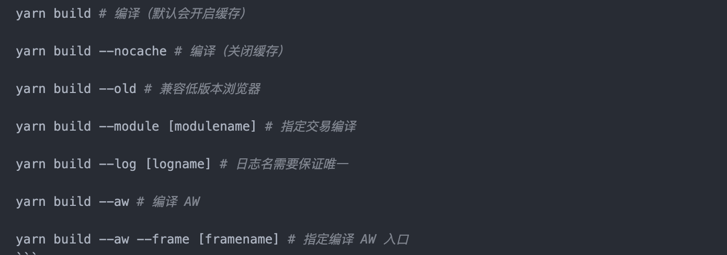

**说明：**

此处增加 --aw 指令的初衷是为了区分开发交易和开发 WEB 应用的差异而为开发 WEB 应用提供的。该指令将开启的功能有：

* 开发交易时交易工程下的样式文件会在编译时添加类名来区分不同交易；WEB 应用不需要区分，即使 WEB 应用有很多交易工程，本质上他们都是为当前的 WEB 应用服务的，不需要区分。
* 【旧版本，新版本已废弃】开发交易需要的资源是后端告诉前端去加载的，且 SDK 会合并成一个文件让前端加载；WEB 应用需要的文件需要手动添加到 html 文件中，--aw 指令主要是帮助 WEB 应用合并编译后的 SDK 到 assets.js 文件，然后添加到 html 中。

## 编译准备阶段

* 根据编译指令确定是否兼容低版本浏览器
* 处理日志信息
  + 删除平台 30 天以上的日志文件
* 编译交易工程日志模块名设置
* 获取要编译的模块名列表，没有设置则获取所有的交易模块列表
* 循环依赖检查。
* 存在循环依赖结束编译
* 依赖缺失检查
  + 有依赖缺失时报错提示
  + 当前交易模块依赖其他交易模块时返回不在编译队列中的交易
* 查找交易模块依赖的 SDK，第三方依赖，生成详细列表，如下：

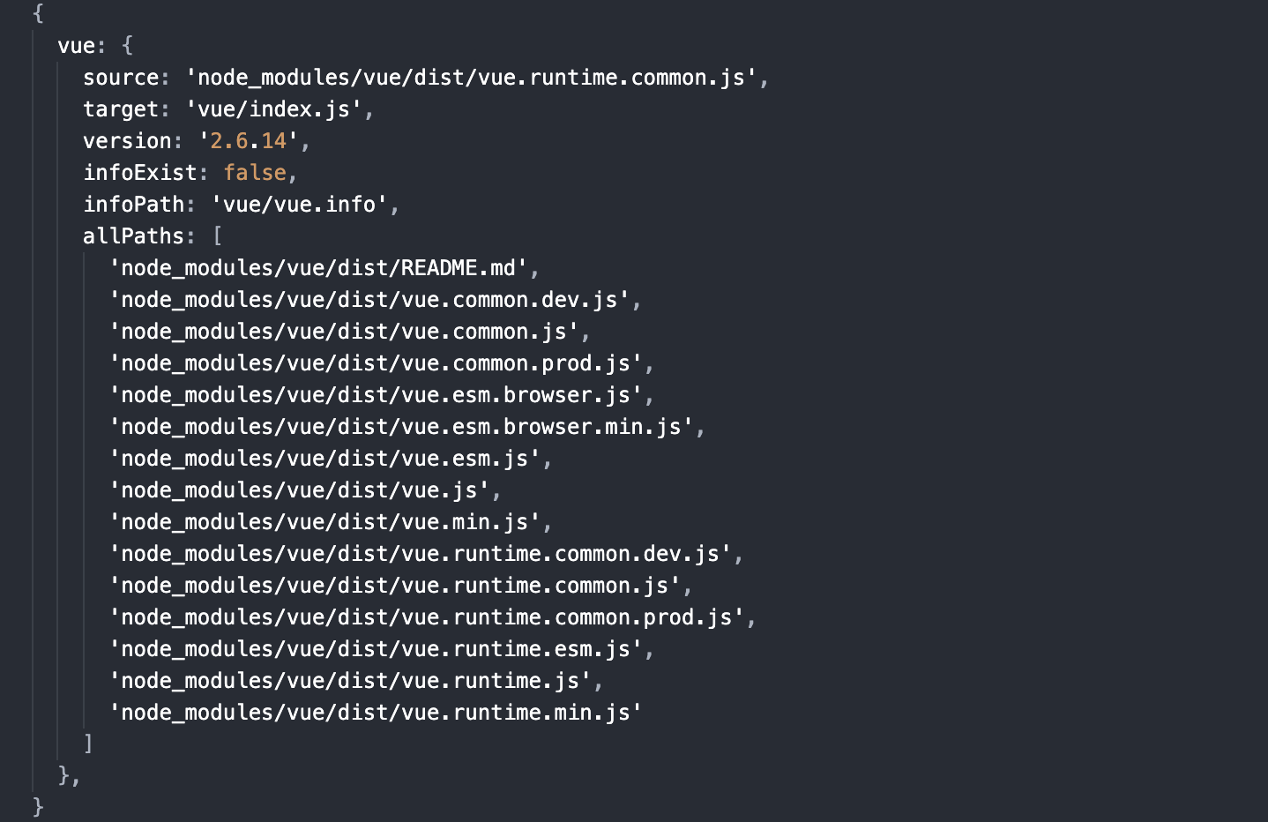

## 编译阶段

### 编译交易工程

* 获取交易模块下的所有文件，过滤不需要前端处理的文件
* 根据文件内容及版本号做缓存，若文件无改动，则不进行编译
* 单独编译 js、ts、vue、json、adt、pt 文件
  + 处理 ABX 新语法：v-model 写法，数据模型语法解析为：

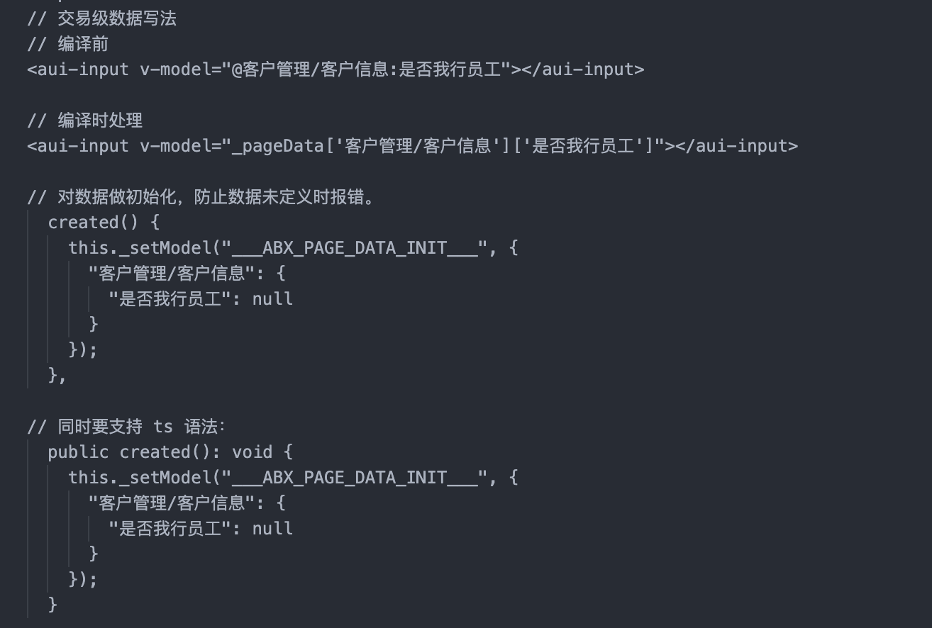

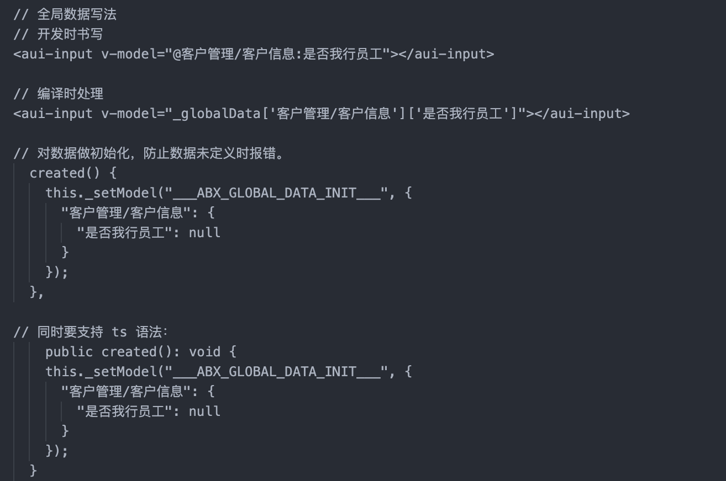

* 处理 ABX 新语法：引用文件支持相对绝对路径、**/ 语法，书写规范为：

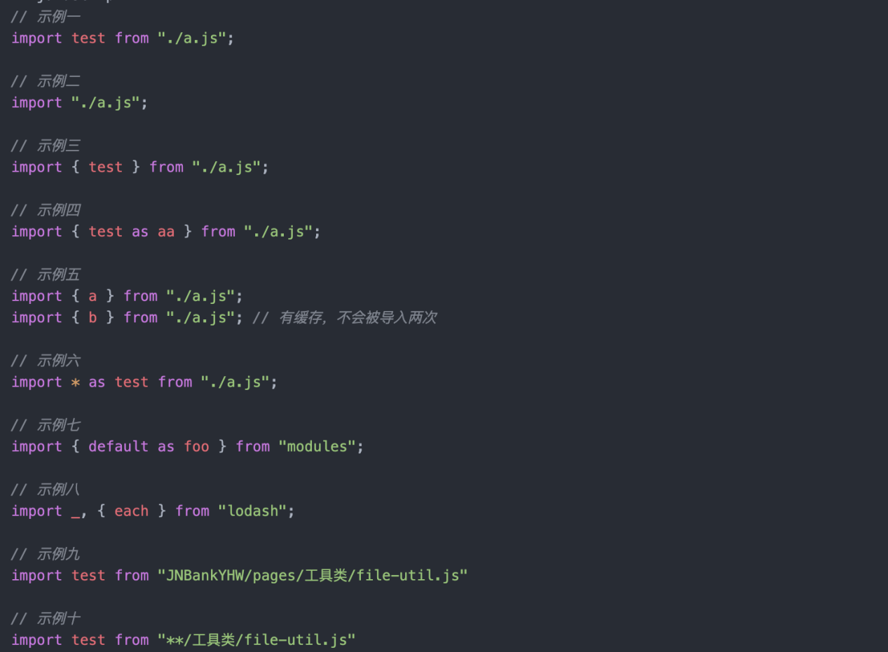

* + 处理 ABX 新语法：混入 ABX 平台提供的 API，交易画面插入代码为



* + vue style 部分的编译使用 webpack 编译，图片的处理目前不支持 **/ 语法，且路径不使用 __abxLoadResource__ 函数封装路径。
  + 文件的静态引用使用 __abxLoad__ 函数封装路径，图片的引用路径使用 __abxLoadResource__ 函数封装路径【包括 template 和 script 中出现的图片，不支持**/语法】
  + 文件的动态引用使用 scripts/sdk/plugins/babel-plugin-import.js 插件。支持 JS，TS 不支持 ❌

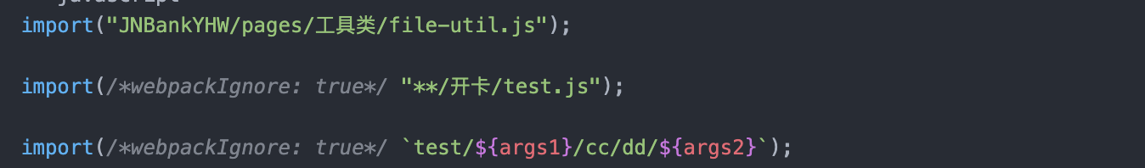

* 编译 TS 文件可以根据每个交易工程下的 tsconfig 编译 ❌
* 单独编译静态资源文件，直接拷贝
* 单独编译样式文件使用 postcss 编译
  + 图片的处理目前不支持 **/ 语法，且路径不使用 __abxLoadResource__ 函数封装路径
  + 每个选择器前根据交易工程的名字添加一个类名做样式隔离

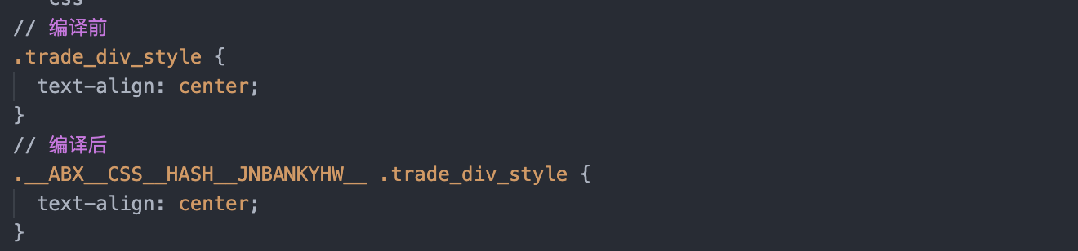

* 编译后文件名为原文件名 + .js【 js、ts、vue 】，且增加 .info 文件记录依赖信息，.info 文件结构如下：

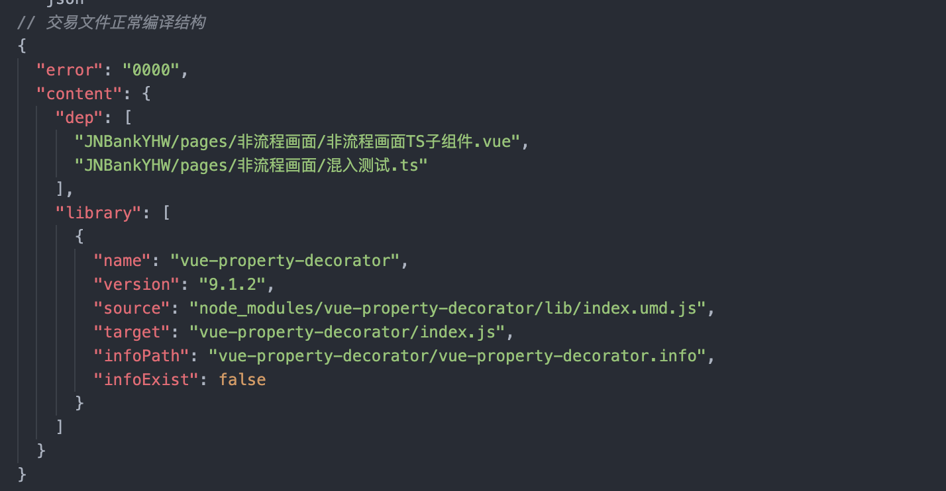

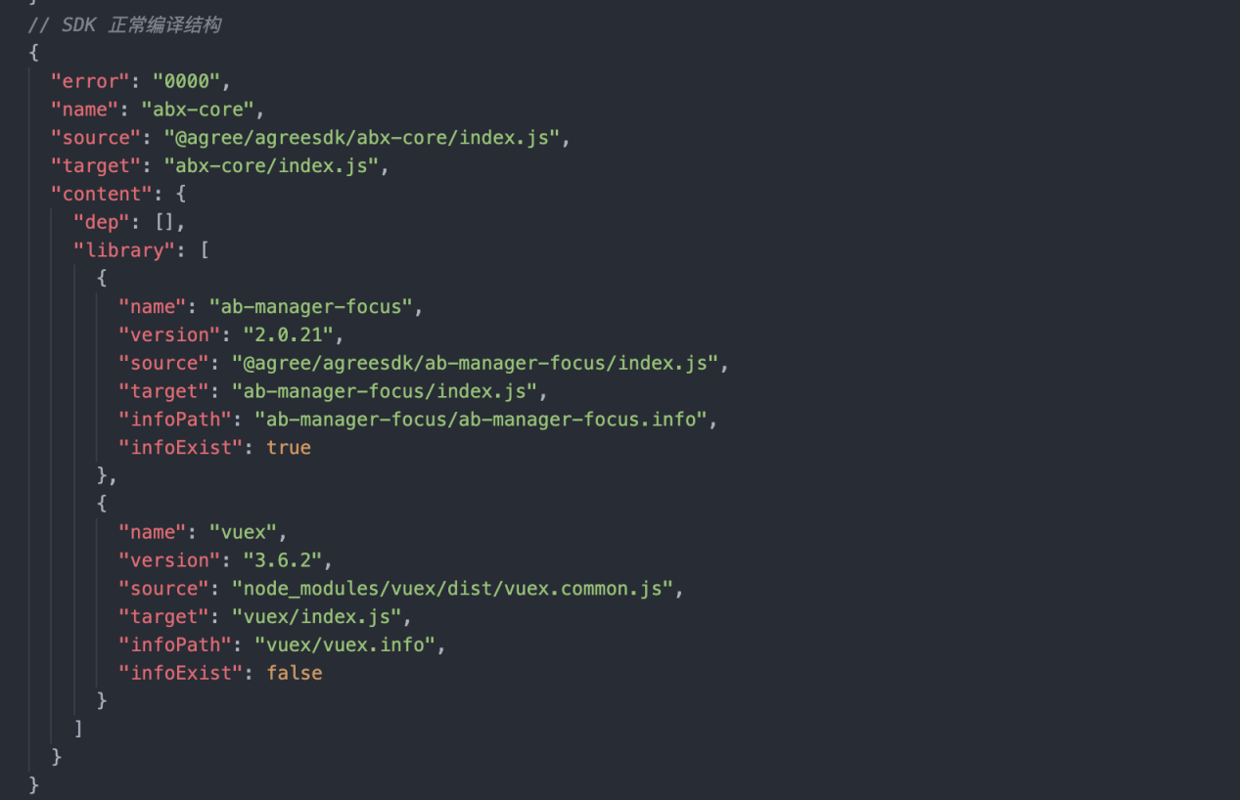

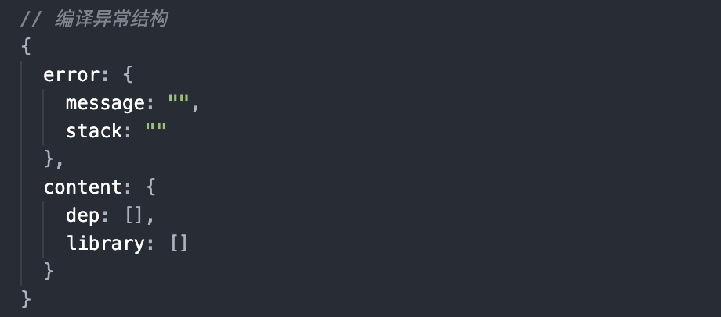

### 编译 AW 入口

* AW 入口模块下的所有文件根据引用关系编译成一个文件。

### 编译 SDK、第三方依赖

* 依赖的平台 SDK 直接拷贝
* 依赖的第三方依赖利用 webpack 直接编译
* 依赖要生成对应的 .info 文件

### 编译外部模块

* 外部模块主要是 js、css 文件，直接通过插标签的方式加载，编译方式与编译交易一致

### 其他

* 记录日志信息